Утверждаю:
Заведующая МКДОУ « ЦРР д/с №4 «Светлячок»
_________________Мирзоева П. Г.

_______________2023г.

План
работы с детьми дошкольного возраста по профилактике и предупреждению дорожно-транспортного травматизма

МКДОУ ЦРР д/с №4 «Светлячок»
на 2023 - 2024уч.г.

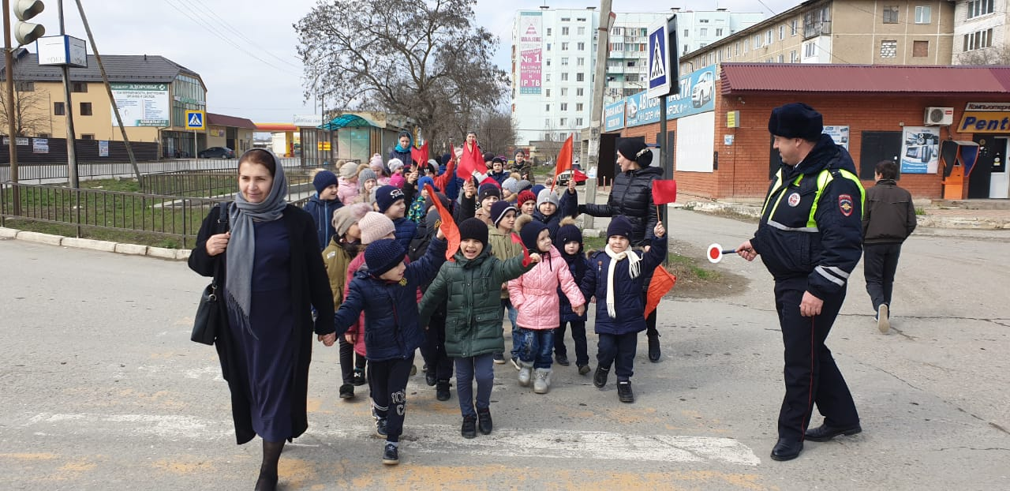

План разработан на основе программы дошкольного образования «Приключения светофора» и включает в своё содержание образовательный материал в соответствии с современными психолого-педагогическими ориентирами образования и воспитания детей дошкольного возраста.
Чтобы понять, что именно дети знают и умеют, в плане предусмотрено использование таких методов и приёмов диагностики, как: беседы, дискуссии, что позволит избежать передачи уже известных им знаний или таких, которые они пока не могут использовать из-за их непонятности или удаленности от реальной жизни. В то же время, опираясь на уже имеющиеся у детей знания и представления, педагоги смогут выделить направления, по которым необходимо провести специальное обучение, и выбрать адекватную методику (занятие, игра, чтение, экскурсия, беседа, использование видеотеки).
Главная задача плана - стимуляция развития у дошкольников самостоятельности, ответственности за свое поведение. В том числе программа учит малышей правильно реагировать в различных жизненных, в том числе опасных и экстремальных, ситуациях на улицах, дорогах и в общественном транспорте.
При реализации плана каждый педагог организует обучение с учетом индивидуальных и возрастных особенностей детей.

Обоснование проблемы.
По статистике, примерно три четверти всех ДТП с участием детей происходит в результате их непродуманных действий. Среди них наиболее частыми являются:
- Переход через проезжую часть вне установленных для перехода мест.
- Неожиданный выход из-за движущихся или стоящих транспортных средств или других препятствий, мешающих обзору.
- Неподчинение сигналам светофора.
- Игры на проезжей части и ходьба по ней при наличии тротуара.
- Невыполнение правил дорожного движения родителями детей дошкольного возраста
Как можно уберечь от необдуманных действий на дороге?
Как не допустить рост ДТП с участием школьников?
Для этого необходимо рассматривать обучение Правилам дорожного движения как часть учебно-воспитательной и образовательной работы дошкольного учреждения. При этом важнейшими условиями обучения должны являться регулярность занятий, их непрерывность, преемственность, систематичность. Наряду с традиционными занятиями необходимо проводить и мероприятия, направленные на ознакомление дошкольников с правилами поведения на дороге и в общественном транспорте, на формирование у них этих навыков и умений, а так же на развитие у детей осознанного выполнения правил дорожного движения в повседневной жизни.

Предполагаемый результат.
- Отсутствие несчастных случаев с детьми МКДОУ «ЦРР д/с №4 «Светлячок»
- Знание детьми правил безопасного поведения на улицах и дорогах, а так же в общественном транспорте (в соответствии с возрастными требованиями).
- Умение детей быстро и правильно ориентироваться в дорожных ситуациях (регистрируется поведение детей на предъявление картинки или создание реальной ситуации на макете автогородка).
- Создание папки из опыта работы дошкольного учреждения по организации работы с дошкольниками (фотоальбомы, рисунки детей, различные схемы, игры с картинками, видеотека).

ЗАДАЧИ:
- сохранение здоровья и жизни детей;

- предупреждение дорожно-транспортного травматизма;

- поиск новых направлений совместной деятельности с ГИБДД, родителями, общественными организациями по профилактике детского дорожно-транспортного травматизма;

- расширение кругозора детей в области изучения правил дорожного движения.

Мероприятия по взаимодействию с ГИБДД
по предупреждению дорожно-транспортного травматизма
на 2023 - 2024уч.г.
Наименование мероприятий | Срок  выполнения | Ответственный  за выполнение
1.Инструктивно - методические консультации с педагогическими работниками профилактике детского ДТТ | Сентябрь  май | Заведующая Мирзоева П. Г.,  сотрудники ГИБДД
2.Тематические занятия, беседы, развлечения по правилам безопасности дорожного движения с воспитанниками с участием сотрудников ГИБДД | Октябрь, апрель | воспитатели  муз.руковод.  воспит. по физкульт.
3. Организация экскурсий, целевых прогулок с воспитанниками с целью изучение ПДД (согласно перспективному плану работы на учебный год) | в течение года | воспитатели
4. Организация встреч детей и родителей с сотрудниками ГИБДД | 1/кв. | Заведующая  Мирзоева П. Г.,  сотрудники ГИБДД
5. Выставки детских рисунков по безопасности дорожного движения | октябрь апрель | воспитатели
6. Организация лекториев с родителями по профилактике детского дорожно-транспортного травматизма | 1/кв | Заведующая Мирзоева П. Г.,  сотрудники ГИБДД
7. Проведение игровых практических занятий (развлечений) по изучению детьми ПДД совместно с сотрудниками ГИБДД на «Автоплощадке» | апрель-май | Воспитатели и  сотрудники ГИБДД
8. Обновление «Автоплощадки» на территории д/у в соответствии с разработанным планом. | сентябрь | Администрация  ДОУ
9. Оформление и обновление в группах уголков по изучению правил дорожного движения и правил для пешеходов и пассажиров | до 1 ноября | воспитатели
10. Изготовление макетов «Перекресток» и «Улица города» | октябрь | воспитатели
10. Месячник «Осторожно - дети!» | май | администрация  ДОУ и сотрудники ГИБДД
11. Конкурс на лучшую организацию работы с детьми старшего возраста по профилактике детского дорожного травматизма. (презентация воспитателями проектов на методчасе) | Октябрь | Зам. зав. по ВМР Дибирова Т. К. и воспитатели групп
12. Открытые просмотры мероприятий по предупреждению детского травматизма с детьми старшего возраста. | В течение года | Зам. зав. по ВМР Дибирова Т. К.  и воспитатели групп

Оснащение методического кабинета
по разделу «Изучение правил дорожного движения»
- набор картин «Основы безопасной жизнедеятельности для детей»;
- набор картин «Как Незнайка учился дорогу переходить»;
- набор картин «Петушок и его друзья» (ПДД);
- набор картин «Необычные приключения Буратино» (ПДД);
- набор картин «Изучаем правила дорожного движения»;

- набор картин «Правила для велосипедистов»
- тематические папки: «Знакомим дошкольников с ПДД»
- Сценарии праздников, экскурсий, бесед, конспекты занятий и развлечений по пропаганде дорожной азбуки;
- Фотоальбомы по ПДД
- Комплект дорожных знаков
- Электронные презентации по ПДД
- Видеоматериалы познавательного и развивающего характера для работы с детьми по ПДД
- Тематическая папка «Изучаем дорожную азбуку всей семьёй»

Материально - техническая база групп
по разделу «Изучение правил дорожного движения»
- уголки безопасности дорожного движения в группах;
- транспортная площадка на территории детского сада;
- атрибуты для проведения игр по отработке практических навыков;
- мини модули дорожных знаков для организации сюжетно - ролевой игры в группе

Наглядно-игровые пособия
- Светофоры
- Комплект автомашин (разного размера и назначения)
- Комплект крупногабаритных машин
- Дорожный знак «Зебра»
- Игрушки - заместители для организации сюжетных игр

Дидактические игры
-Электронные игры: «Внимание, дорога»
- «Красный, желтый, зеленый»
- Развивающие игры «Дорожные знаки»
- «Что сначала, что потом»
- «Угадай, что за знак?»
- Макеты: «Улица города», «Перекрёсток»

ПЛАН
работы с дошкольниками по профилактике детского ДТП

Цели работы:
1. Реализовать единую линию предупреждения дорожно-транспортного травматизма детей на этапах дошкольного детства, придав педагогическому процессу познавательный и здоровьесберегающий характер.
2. Организовать пропаганду и всеобуч родителей по профилактике дорожно-транспортного травматизма детей дошкольного возраста.

Мероприятия |  | Дата | Ответствен
1. Организационная работа
1. Участие в смотрах - конкурсах по безопасности дорожного движения |  | согласно  плану ДОУ | Зам. зав. по ВМР
2. Проведение открытых мероприятий по обучению детей ПДД для педагогов д/у:  - Автомобиль, Дорога, Пешеход (занятие)  - Информационно - познавательная инсценировка «Как я учил дорожную азбуку»  - Цикл эстафет «Безопасные колёса и колёсики» |  |  | Зам. зав. по ВМР
3. Организация встреч детей, родителей и сотрудников с работниками ГИБДД |  |  | Зам. зав. по ВМР
4. Оборудование и обновление детской транспортной площадки |  |  | Зам. зав. по ВМР
5. Обновлени «Автоплощадки» в соответствии с разработанным проектом |  |  | творческая  группа
6. Оформление и обновление уголков по безопасности дорожного движения в группах |  |  | воспитатели
7. Приобретение дидактических игр, пособий, методической, детской художественной литературы по ознакомлению детей с ПДД |  | в течение  года | воспитатели
8. Подготовка проектов по проведению месячника «Дети и дорога» |  | октябрь | воспитатели
2.Методическая работа

1. Внедрение новых форм учебы с педагогами и родителями по изучению ПДД:  - встреча за круглым столом с участием сотрудников ГИБДД;  - мастерская для воспитателей по вопросам организации развивающей среды и обучения детей безопасному поведению на дорогах;  - инструктивно - методическая консультация с использованием информационных технологий (семинары - практикумы) |  | в течение  года | Заведующая ДОУ  Зам. зав. по ВМР  Воспитатели  Муз.рук.  Воспит. по физкульт.
2. Инструктаж «Предупреждение детского дорожно-транспортного травматизма» |  | ежегодно  сентябрь  май | Зам. зав. по ВМР
3. Тренинг для педагогов и родителей: "Психологические аспекты безопасного поведения на дороге" |  | апрель | Педагог - психолог
4. Консультации для педагогов:  - «Что должны уметь сами дети»  - «Оказываем первую помощь»  - «Предупреждение детских страхов в опасной ситуации»  - «Как выработать навыки безопасного поведения на дорогах» |  |  | Зам. зав. по ВМР,  Педагог - психолог
5. Создание тематической папки по организации предметно-развивающей среды в группах «Уголок Пешехода» |  | октябрь | воспитатели
6. Оборудование тематического фотостенда в вестибюле дошкольного учреждения на тему «Школа светофорных наук» |  | периодически | Зам. зав. по ВМР
7. Контроль за состоянием образовательного процесса по обучению детей правилам безопасного поведения на дорогах и в общественном транспорте |  | в течение  года | Зам. зав. по ВМР
3. Работа с детьми
- Экскурсии по улицам города:«Устройство проезжей части», «Работа светофора», «Правила для пешеходов», «Лежачий полицейский», «Зебра»  - Дорожные знаки: "Пешеходный переход", "Пункт медицинской помощи", "Телефон", "Пункт питания".  2.Тематические занятия, беседы, развлечения по правилам безопасности дорожного движения с воспитанниками  3.Совместная деятельность педагогов и детей по изготовлению макетов и атрибутов по ПДД  4. Беседы:осторожно "Дорога", «Внимание Переходим улицу", «Правила езды на велосипеде, роликах», «О работе ГАИ», «Правила поведения в транспорте», «Игры во дворе», «Ситуации-загадки», викторина "Мы пешеходы", развлечение "Наш друг - Светофор"  5. Развивающие игры, игры-тренинги : с/р игра "Автошкола", д/игра "Светофор", с/р игра "Автобус", д/игра "Мы спешим в школу", д/игра "Найди свой цвет"  6. Творческая деятельность:аппликация "Светофор", макет "Мой город", коллективная работа "мы едем,едем,едем", работа со строителем "гараж", "автомастерская", строительная фантазия "Мой дворик", рисование "Моя улица", рисование "Придумай свой дорожный знак", конкурс детского рисунка "Автогородок", изготовление домино "Дорожные знаки" тестопластика "Транспорт" | согласно перспективному плану  согласно перспективному плану  согласно перспективному плану  согласно перспективному плану  согласно перспективному плану  согласно перспективному плану |  |  | воспитатели  воспитатели  воспитатели  воспитатели  воспитатели  воспитатели
4. Работа с родителями
1. Ознакомление родителей с инструкциями и правилами по обеспечению безопасности детей на дороге и в транспорте  2."Учимся безопасному поведению на дороге и в транспорте " – деловая игра с родителями (при участии сотрудников ГИБДД)  3. Выставка совместных рисунков детей и родителей по ПДД  4. Конкурс "План моего двора. Учимся безопасности"  5. Оформление памяток для родителей:  - "Что должны знать дети о ПДД"  - "Как выработать навыки безопасного поведения на улице"  - "Глазами водителя"  - «Навык переключения на самоконтроль»  - «Всё начинается с малого»  - «Выходя на улицу»  6.Семинары для родителей  - «Я и мой ребёнок на улицах города»:  - «Что могут сами дети»  - «Предупреждение детских страхов в опасной ситуации»  - «Вечер весёлых и находчивых»  9. Анкетирование родителей «Я и мой ребёнок на улицах города» | 1/кв  сентябрь  апрель  апрель  октябрь  апрель  май  сентябрь  апрель  ноябрь  январь  март  май |  |  | Заведующая ДОУ  Зам. зав. по ВМР  Воспитатели  Муз.рук.  Воспит. по физкульт.  Педагог - психолг

